Účtování fázové a stupňové výroby

Fázová výroba
- Jednotlivé výrobní fáze jsou na sobě nezávislé
- Každá výrobní fáze má jako výstup polotovar, výrobek, nedokončenou výrobu

Stupňová výroba
- Následující výrobní stupeň nemůže pracovat bez výstupu předcházejícího výrobního stupně

Možnosti účtování
- Metoda čistých střediskových nákladů
- Metoda nabalených střediskových nákladů

1a. STUPŇOVÁ VÝROBA – ČISTÉ STŘEDISKOVÉ NÁKLADY (ČSN)
Účtování metodou čistých střediskových nákladů
- 1. otevření ……………………………………..
- 2. zaúčtování skutečných nákladů
- 3. zaúčtování výkonů středisek
- 4. účtování na skladě + faktura
- 5. zjištění konečných zůstatků účtů

Účtování skutečných nákladů
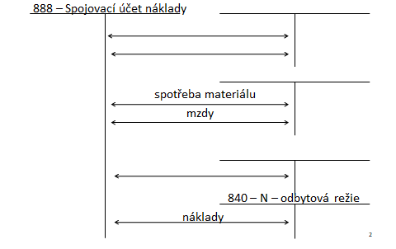

Příklad 1 – Stupňová výroba – čisté střediskové náklady
Vysoké Hutě vyrábí surové železo (polotovar) a ocel (výrobek). V účetní jednotce jsou tyto střediska
10 – hlavní výroba – surové železo
20 – hlavní výroba – ocel
30 – správní režie
40 – odbytová režie
50 – realizace.

Účetní jednotka používá tyto účty
810 – Náklady – hlavní výroba – surové železo
820 – Náklady – hlavní výroba – ocel
830 – Náklady správa
840 – Náklady odbyt
850 – Náklady realizace
860 – Výrobky – ocel
870 – Polotovary – surové železo
888 – Spojovací účty nákladů
910 – Výnosy hlavní výroba surové železo
920 – Výnosy hlavní výroba ocel
930 – Výnosy správa
940 – Výnosy odbyt
950 – Výnosy realizace
999 – Spojovací účet výnosů

Střediska 30, 40 a 50 jsou pro obě hlavní výroby společné. Skutečné náklady ve středisku 10 byly 600 000 Kč, ve středisku 20 celkem 700 000 Kč. Útvar 30 vykazuje skutečné náklady 100 000 Kč, útvar 40 celkem 120 000 Kč. Předpokládejte nulové počáteční stavy zásoby vlastní výroby. Vnitropodniková cena je stanovena na úrovni vlastních nákladů výroby.
Číslo | Text | Částka | MD | D
1. | Skutečné náklady – hlavní výroba 10
2. | Skutečné náklady – hlavní výroba 20
3. | Skutečné náklady – správa
4. | Skutečné náklady – odbyt

2. účtování výkonu středisek
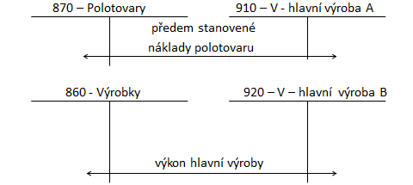

Dochází k produkci a následně k výdeji 50 tun surového železa do dalšího výrobního stupně (1 tuna stojí 4 000 Kč). Výkon střediska hlavní výroba je dle kalkulace oceněn celkem 100 000 Kč, pro středisko správa 105 000 Kč, pro středisko odbyt 125 000 Kč.
Číslo | Text | Částka | MD | D
5. | Výkon střediska hlavní výroba 10
6. | Výdej surového železa polotovarů ve vnitropodnikové ceně
7. | Výkon střediska hlavní výroba 20
8. | Výkon střediska správa
9. | Výkon střediska odbyt

3. výdej ze skladu

Dochází k výdeji 20 tun oceli. Vnitropodniková cena 1 tuny je 9 000 Kč, prodejní cena je 12 000 Kč.
Číslo | Text | Částka | MD | D
10. | Výdejka – výdej 20 tun oceli z důvodu prodeje
11. | FAV za prodej oceli

Jak se změní účetní zachycení, bude-li použita metoda nabalených střediskových nákladů?

1b. STUPŇOVÁ VÝROBA – NABELENÉ STŘEDISKOVÉ NÁKLADY (NSN)
Účtování metodou nabalených střediskových nákladů
- 1. otevření počátečních stavů účtů
- 2. zaúčtování skutečných nákladů
- 3……………………………………………………………….
- 4. účtování na skladě + faktura
- 5. zjištění konečných zůstatků účtů

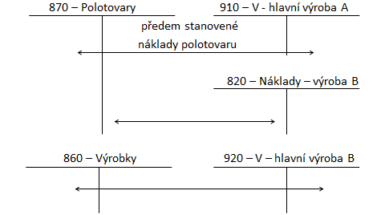

Zadání příkladu – viz příklad 1, body 1 až 4 a 10 až 11 se účtují shodně

Číslo | Text | Částka | MD | D
5. | Výkon střediska hlavní výroba 10
6. | Výdej surového železa polotovarů ve vnitropodnikové ceně
7. | Výkon střediska hlavní výroba 20
8. | Výkon střediska správa
9. | Výkon střediska odbyt

2a. FÁZOVÁ VÝROBA – ČISTÉ STŘEDISKOVÉ NÁKLADY (ČSN)

Účtování metodou čistých střediskových nákladů
- 1. otevření počátečních stavů účtů
- 2. …………………………………………………………..
- 3. zaúčtování výkonů středisek
- 4. účtování na skladě + faktura
- 5. zjištění konečných zůstatků účtů

Zaúčtování skutečných nákladů
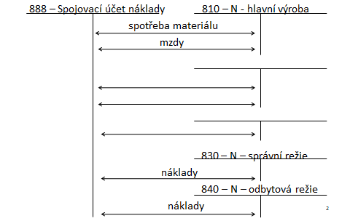

Příklad 2 – Účtování fázové výroby
Hračky, s.r.o. mají celkem 2 výrobní haly. První výrobní hala vyrábí hrací dřevěné kostky, druhá výrobní hala krabice, do kterých se tyto kostky následně ve středisku kompletace dávají. Z toho vyplývá následující ekonomické členění účetní jednotky:
10 – středisko výroba – kostky
11 – středisko výroba – krabice
20 – středisko kompletace
30 – středisko správa
40 – středisko odbyt
50 – středisko realizace.

Pro účtování v 8. a. 9. účtové třídě jsou používány tyto účty.
810 – náklady – výroba kostky
811 – náklady – výroba krabice
820 – náklady kompletace
830 – náklady správa
840 – náklady odbyt
850 – náklady realizace
860 – polotovary – kostky
861 – polotovary – krabice
862 – výrobky
888 – spojovací účet nákladů
910 – výnosy – výroba kostky
911 – výnosy – výroba krabice
920 – výnosy kompletace
930 – výnosy správa
940 – výnosy odbyt
950 – výnosy realizace
999 – spojovací účet výnosů

Dle sborníku skutečných nákladů má středisko 10 celkové náklady 400 000 Kč, středisko 11 celkem 100 000 Kč, středisko 20 celkem 80 000 Kč, středisko 30 celkem 60 000 Kč, středisko 40 celkem 5 000 Kč.
K účtování je použita metoda čistých střediskových nákladů. Zaúčtujte skutečně nastalé náklady účetní jednotky.
Číslo | Text | Částka | MD | D
1. | Skutečné náklady – hlavní výroba 10
2. | Skutečné náklady – hlavní výroba 11
3. | Skutečné náklady – kompletace 20
4. | Skutečné náklady – správa
5. | Skutečné náklady – odbyt

Zaúčtování výkonů středisek
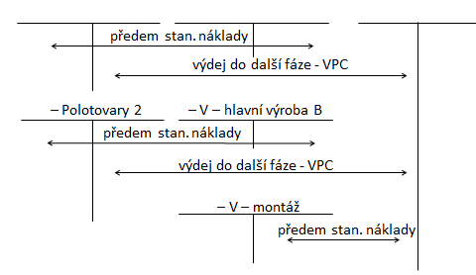

Každá krabice obsahuje celkem 20 kostek. Výrobní hala A vyrobila celkem 100 000 ks kostek a předala na sklad polotovarů (1 kostka 4 Kč), výrobní hala B celkem 5 000 ks krabic a předala na sklad polotovarů (1 krabice 20 Kč). Kompletace 1 krabice = 1 výrobku je oceněna na 25 Kč. Bylo zkompletováno celkem 5 000 ks krabic.
Všechny zásoby polotovarů se oceňují na úrovni vlastních nákladů výroby. Zásoby výrobků jsou oceněny na úrovni vlastních nákladů výkonu.
Výkon střediska správa je 75 000 Kč, výkon střediska odbyt 2 500 Kč.

Číslo | Text | Částka | MD | D
6. | Výkon střediska hlavní výroba 10
7. | Výdej kostek ve VPC
8. | Výkon střediska hlavní výroba 20
9. | Výdej krabic ve VPC
10. | Výkon střediska montáž 5 000 x 25
11. | Výkon střediska správa
12. | Výkon střediska odbyt

Výdej výrobků a prodej

Dochází k výdeji 2 500 ks krabic. Vnitropodniková cena 1 krabice je 140 Kč, prodejní cena je 200 Kč.
Číslo | Text | Částka | MD | D
13. | Výdejka – výdej 2500 ks výrobků
14. | FAV za prodej oceli

Jak se změní účetní zachycení, bude-li použita metoda nabalených střediskových nákladů?

2b. FÁZOVÁ VÝROBA – NABALENÉ STŘEDISKOVÉ NÁKLADY (NSN)

Účtování metodou ………………..střediskových nákladů
- 1. otevření počátečních stavů účtů
- 2. zaúčtování skutečných nákladů
- 3. ………………………………………………
- 4. účtování na skladě + faktura
- 5. zjištění konečných zůstatků účtů

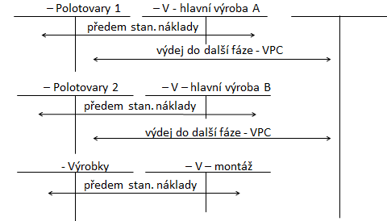

Zadání příkladu – viz příklad č. 2
Číslo | Text | Částka | MD | D
6. | Výkon střediska hlavní výroba 10
7. | Výdej kostek ve VPC
8. | Výkon střediska hlavní výroba 20
9. | Výdej krabic ve VPC
10. | Výkon střediska montáž 5 000 x 125
11. | Výkon střediska správa
12. | Výkon střediska odbyt

